Naam activiteit | Reflectiespiraal van Korthagen
Thema activiteit werkdruk/ enculturatie/ professionele ontwikkeling/ observatie en coaching | Observatie en coaching
Doel activiteit | Reflectie en inzicht
Begeleidingsjaar | 1-2-3
Deelnemers | Startende leraar en coach
Individueel / Groep(sgrootte) | 2
Tijdsduur | 30-60 minuten
Aantal keren | Zo vaak als gewenst
Korte omschrijving activiteit | De docent leert reflecteren op een of meer gebeurtenissen aan de hand van de vijf fasen van Korthagen’s reflectiespiraal. De leraar 1) beschrijft de gebeurtenis, 2) blikt terug op wat er gebeurde, 3) reflecteert op de essentiële aspecten, 4) formuleert alternatieven en 5) probeert deze uit. Op fase 5 kan weer gereflecteerd worden door het uitproberen als gebeurtenis te beschouwen voor fase 1. Zo ontstaat er een reflectiespiraal die indien gewenst vaker dan één keer kan worden gebruikt.
Benodigd materiaal | Het R-formulier om in te vullen  Instructie over de Reflectiespiraal van Korthagen
Randvoorwaarden | Kennis van de fasen van de Reflectiespiraal van Korthagen  Tijd en ruimte
Referenties (artikel, boek, videomateriaal etc.) | Ontleend aan Melanchton, daarna aangepast en aangevuld  Kolb, D. (1984). Experiental learning: Experience as the source of learning process. City: Prentice Hall.  Korthagen, F., Koster, B., Melief, K., & Tigchelaar, A. (2002). Docenten leren reflecteren. Systematische reflectie in de opleiding en begeleiding van leraren. Soest, Nelissen.

Reflectiespiraal van Korthagen

De reflectiespiraal van Korthagen is een middel voor docenten om op systematische wijze inzicht te krijgen op hun eigen onderwijskundige functioneren en deze eventueel bij te sturen. Door de cyclus leert de leraar systematisch te reflecteren als vaardigheid. Melief, Tigchelaar, Korthagen & Koster (2002) geven het begrip reflectie de volgende werkdefinitie: “Je reflecteert als je, terugblikkend op een ervaring, probeert die ervaring vanuit verschillende invalshoeken te bekijken en te herstructureren (opnieuw ordenen)”. Het model van Korthagen (1992) bestaat uit vijf fasen om het reflecteren te structuren. Deze fasen komen overeen met de leercyclus van David Kolb (1984).

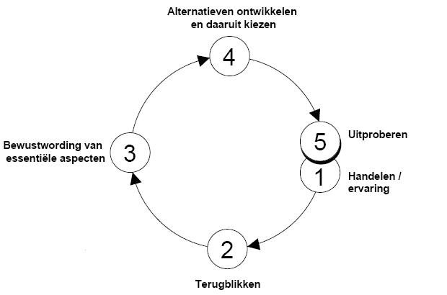

- De leraar beschrijft waar de handeling uit bestond. Dat kan een hele (mentor)les zijn of een gedeelte van een (mentor)les, een gesprek met een leerling, met ouders, enz. De leraar beschrijft leerdoel(en) in concrete termen.
- Wat wilde je bereiken?
- Waar wilde je op letten?
- Wat wilde je uitproberen?

- Terugblikken op wat er gebeurde. Wat deed de leraar en hoe reageerde(n) je gesprekspartner(s)?

Wat wilde jij? | Wat denk jij dat de leerling/ouder wilde?
Wat deed jij? | Wat denk jij dat de leerling/ouder deed?
Wat dacht jij? | Wat denk jij dat de leerling/ouder dacht?
Wat voelde jij? | Wat denk jij dat de leerling/ouder voelde?

- Formuleren van essentiële aspecten. Hierin beschrijft de leraar zo goed mogelijk de kern waar het om draaide. Hij/zij kijkt heel kritisch naar de situatie en je eigen handelen daarin. Waarom gebeurde er wat er gebeurde? In deze fase vindt de eigenlijke reflectie plaats!
- Heb je er invloed op of ligt het buiten jouw invloed?
- Wat hadden het denken, voelen, willen en doen van jou met elkaar te maken?
- Wat had jouw denken / voelen / willen / doen te maken met dat van de leerling / ouder / enz.?
- Wat is dus het probleem (of de positieve ontdekking)?

- Alternatieven ontwikkelen en daaruit kiezen. De leraar gaat na welke andere mogelijkheden er nog zijn om je doelen te bereiken. Wat ga je je voornemen? Hoe ga je dat doen? Wat heb je daar voor nodig? enz.
- Welke alternatieven zie je?
- Welke voor- en nadelen hebben die?
- Wat neem je mee voor de volgende keer?

- Het uitproberen van de alternatieve aanpak is tegelijkertijd weer de start voor een nieuwe reflectie. Zo komt je functioneren als mentor in een opwaartse spiraal terecht.

Bij het coachinggesprek over de reflectiespiraal van Korthagen zijn er verschillende valkuilen die vermeden dienen te worden:

- Valkuilen in verband met de vorm van reflectie bij het doorlopen van de cyclus: bij het doorlopen van de cyclus kan de lesgever de fout maken om bepaalde fasen te minimaliseren of gewoon helemaal over te slaan.
- Valkuilen in verband met verschillende meningen tussen reflectiepartners: de leraar kan een meningsverschil tussen de reflectiepartners (begeleider en mentor) niet plaatsen en misbruikt dit om het eigen optreden te rechtvaardigen.
- Valkuilen in verband met algemene basishoudingen die van belang zijn bij reflectie: bij het reflectiegesprek kan de leraar de fout maken door op de opmerkingen van de mentor defensief te reageren. Anders gezegd de persoon in kwestie is niet ontvankelijk genoeg om andermans inbreng constructief te beluisteren.
- Een bekende valkuil is dat de reflectie oppervlakkig blijft. Dat komt vaak omdat de persoonlijke kant van de reflecteerder onvoldoende bij de reflectie betrokken wordt. De reflectie blijft dan ‘buitenkantelijk’. Om die reden heeft Korthagen meer recentelijk een verdieping van reflectie ontwikkeld onder de naam kernreflectie.

R-formulier voor systematische reflectie

Naam: Datum:

FASE 1

Benoemen van de handeling / gebeurtenis en doelen:

- Wat wilde je bereiken (leerdoelen vermelden)?
- Wat gebeurde er? (kort) of: wat was je aan het doen? (kort)

FASE 2

Terugblikken

- Wat voelde (zie hierachter), wilde, dacht, deed je?
- Hoe reageerde de leerling / ouder / enz.
- Wat denk je dat de leerling / ouder deed, dacht, voelde, wilde?

FASE 3  Bewustwording van de essentiële aspecten  - Waar kwam het door?  - Wat zegt het over jou?  - Heb je er invloed op of ligt het buiten jouw invloed?  - Wat hadden het denken, voelen, willen en doen van jou met elkaar te maken?  - Wat had jouw denken / voelen / willen / doen te maken met dat van de leerling / ouder / enz.?  - Hoe kijk je er nu tegenaan?  - Heb je een nieuw inzicht bereikt?  - Wat betekent het nu voor je?  - Wat is het probleem of de positieve ontdekking?  (NB: ‘Probleem’ = de afstand tussen de huidige en de gewenste situatie.) | Hier komt de eigenlijke reflectie!
FASE 4
Alternatieven ontwikkelen en kiezen
- Wil of moet je dingen anders doen of anders gaan zien?
- Welke alternatieven zie je (oplossingen of manieren om gebruik te maken van mijn ontdekking)?
- Welke voor- en nadelen hebben die?
- Welke voornemens voor de volgende keer kan je nu formuleren?
- Hoe en wanneer ga je een van de voornemens uitproberen?
- Waar ga je speciaal op letten?

